Ганчурин В.А.
Главный технический инспектор труда
Межрегиональной организации Санкт-Петербурга и Ленинградской области Профсоюза работников
народного образования и науки Российской Федерации

Рекомендации по внесению сведений об обученных сотрудниках в реестр Министерства труда и социальной защиты Российской Федерации

С 1 марта через личный кабинет работодатели могут направлять в Минтруд уведомление о решении обучать охране труда внутри предприятия.
Личный кабинет по ОТ разместили на сайте Минтруда. Вход через логин и пароль для работников, которым выдали права. С конца февраля Минтруд добавил в личный кабинет блок с обучением по охране труда согласно постановлению Правительства от 24.12.2021 № 2464
Работодатели, заявившие о намерении осуществлять деятельность по обучению своих работников вопросам охраны труда, подлежат регистрации в реестре юридических лиц, осуществляющих деятельность по обучению своих работников вопросам охраны труда. Регистрация проводится бесплатно.
Регистрация в реестре осуществляется в уведомительном порядке.
Юридические лица, осуществляющие деятельность по обучению своих работников вопросам охраны труда, соответствующие требованиям пунктов 96 - 98 настоящих Правил (Постановление Правительства РФ от 24.12.2021 № 2464) и проинформировавшие Министерство труда и социальной защиты Российской Федерации о намерении осуществлять деятельность по обучению своих работников вопросам охраны труда (далее - намерение осуществлять деятельность по обучению своих работников вопросам охраны труда), подлежат регистрации в реестре индивидуальных предпринимателей и юридических лиц, осуществляющих деятельность по обучению своих работников вопросам охраны труда, с указанием следующих сведений:
- Сведения из ЕГРЮЛ, из ЕГРИП;
- Сведения об ИНН, лист записи ЕГРИП по форме N Р60009, свидетельство о постановке на учет в налоговом органе (в случае, если в соответствии с НК РФ государственная регистрация является основанием для постановки индивидуального предпринимателя на учет в налоговом органе);
- Копию ОГРН, ОГРИП;
- Копию Положения о СУОТ с соответствующим разделом о проведении обучения по охране труда работодателем своими силами, с отметкой об учете мнения представительного органа (при его наличии);
- адрес официального сайта (при наличии);
- сведения о среднесписочной численности работников и количестве работников, подлежащих обучению по охране труда;
- сведения о наличии мест обучения по охране труда работников (в соотношении не менее одного места обучения на 100 работников организации, в том числе и рабочие места работников)
- сведения об оснащении мест обучения необходимым оборудованием, информационно-справочными системами, обеспечивающими освоение работниками программ обучения по охране труда и прохождение проверки знания требований охраны труда в полном объеме;
- перечень технических средств обучения для отработки практических навыков;
- перечень утвержденных программ обучения по охране труда;
- справку отдела кадров о наличии в штате организации не менее 2 работников или иных лиц, привлекаемых для проведения обучения по охране труда;
- сведения о наличии комиссии по проверке знания требований охраны труда
Когда все подтверждающие документы будут отсканированы, можно будет подать Уведомление о намерении в информационной системе по ОТ Минтруда России с применением электронной цифровой подписи. Регистрация работодателя в реестре лиц, осуществляющих деятельность по обучению своих работников вопросам охраны труда, должно быть организовано в течение 5 рабочих дней со дня поступления Уведомления. Этот срок может быть продлен, но не более чем на 5 рабочих дней, если Минтруду придется запросить дополнительные сведения о работодателе, например, в налоговой службе. Если ИП или ЮЛ ликвидируются, ФНС подаст об этом сведения в конце квартала. Поэтому Минтруд в правилах обучения просит работодателей ставить в известность об этом.
После того, когда личный кабинет зарегистрируют в Минтруде, можно будет выгружать результаты проверки знаний требований охраны труда. Передача сведений в реестр обученных лиц представляет из себя импортирование документа в реестр по форме Минтруда.
- В форму вносят следующие сведения:
- ФИО работника, его СНИЛС, профессия (должность) работника, прошедшего обучение по охране труда, наименование и ИНН работодателя;
- наименование программы обучения по охране труда;
- результат проверки знания требований охраны труда (оценка результата проверки «удовлетворительно» или «неудовлетворительно»);
- дата проверки знаний;
- номер протокола проверки знаний.
Пример работы в личном кабинете по охране труда
Новый блок с обучением в личном кабинете по ОТ

1. Наименование образовательной организации
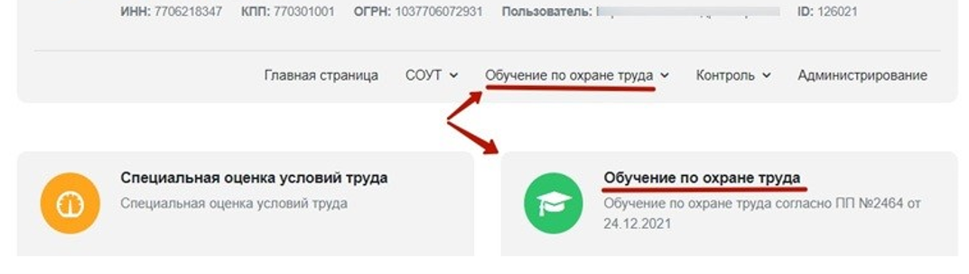

2.
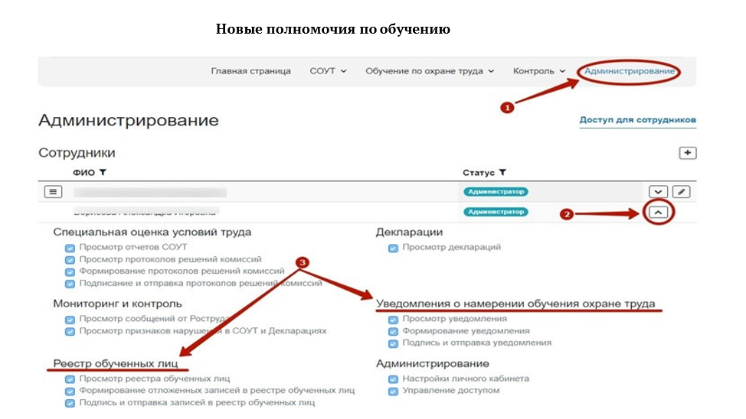

3.
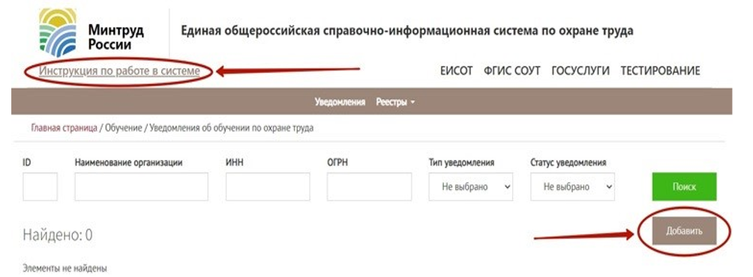
4.
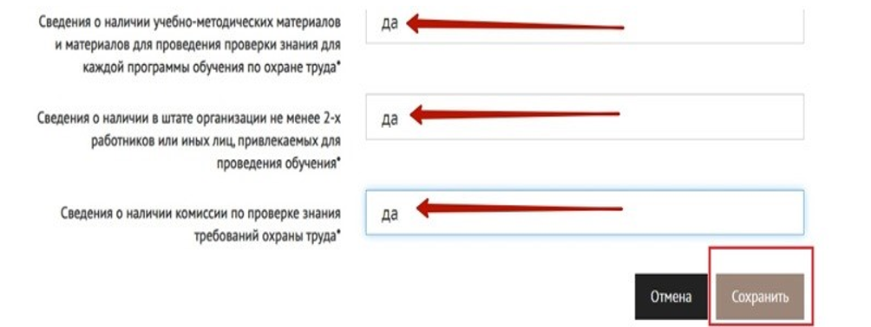

После входа в личный кабинет в
В разделе «Обучение по охране труда» выберите «Реестр обученных лиц».
Система отобразит страницу подсистемы «Проверка знаний требований охраны труда субъектами малого предпринимательства, социально ориентированными некоммерческими организациями». Далее в разделе Реестры нажмите «Реестр обученных по охране труда лиц».

5. Переход в раздел работы с «реестром обученных лиц по охране труда
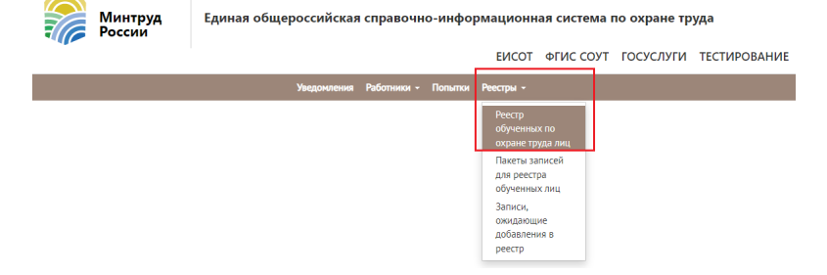

Откроется страница работы с реестром обученных лиц. В нем можно найти уже обученных лиц по четырем параметрам (ФИО работника, профессия/должность, СНИЛС, наименование или ИНН места обучения). Это будут сотрудники, которые ранее обучались в учебном центре, либо которых вы самостоятельно вносили в реестр.
В реестр вносится следующая информация (п.118 постановления № 2464), которая в дальнейшем может использоваться, в том числе для поиска обученного:
1. ФИО работника, его СНИЛС, профессию или должность;
2. название организации или ИП, направивших работника на обучение, ИНН;
3. название программы обучения;
4. дату и результат проверки знаний;
5. номер протокола проверки знаний.

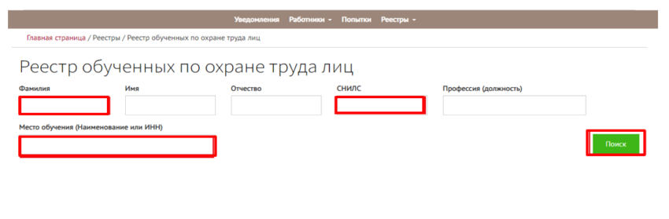
Для передачи новых сведений об обученных сотрудниках нажмите на кнопку «К ожидающим записям».
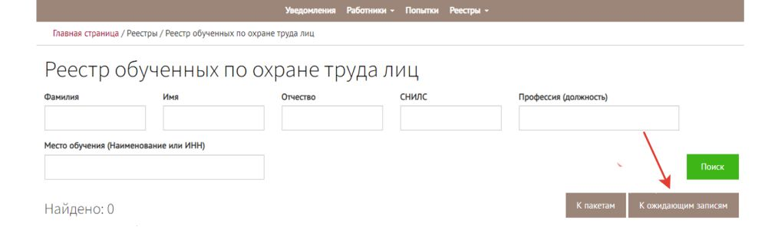

Для введения данных вручную на странице реестра обученных нужно нажать на кнопку «Добавить» и выбрать пункт «Создать»

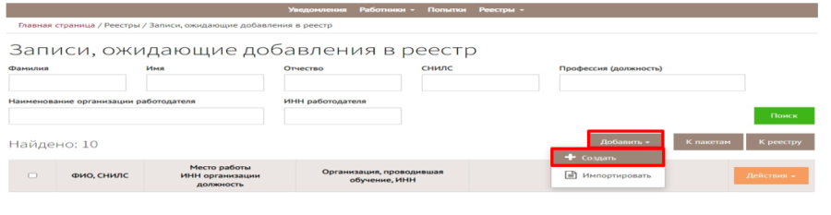

Появится окно «Добавление отложенной записи». Нужно заполнить все поля, которые не были и кликнуть на кнопку «Сохранить»
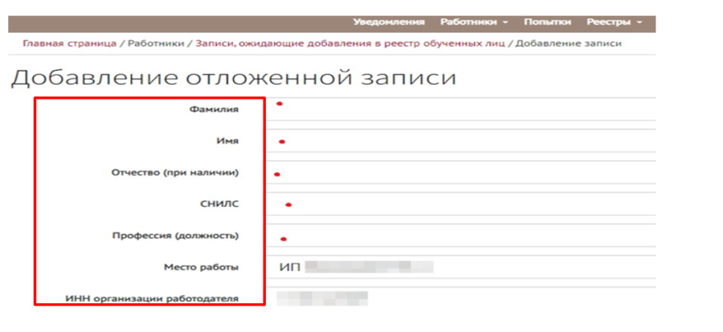

Страница «Записи, ожидающие добавления в реестр» будет обновлена – добавится запись. На добавленной записи нужно нажать кнопку «Действия» и выбрать вкладку «Добавить в реестр»

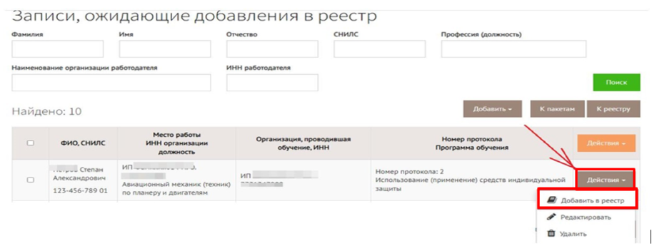

После этого требуется подтверждение произведенных действий с помощью электронной подписи работодателя.
